МИНИСТЕРСТВО СЕЛЬСКОГО ХОЗЯЙСТВА РОССИЙСКОЙ ФЕДЕРАЦИИ ФГБУ «Россельхозцентр»
Филиал ФГБУ «Россельхозцентр» по Краснодарскому краю
ИНФОРМАЦИОННЫЙ ЛИСТОК  РОССЕЛЬХОЗЦЕНТРА  № 14 от 21.04.2025 г. | 
350051, Краснодарский край, г. Краснодар, ул. Рашпилевская,329

тел. (861) 224-59-08, e-mail:stzr@mail.ru

Обеспечение безопасности пасек при применении пестицидов
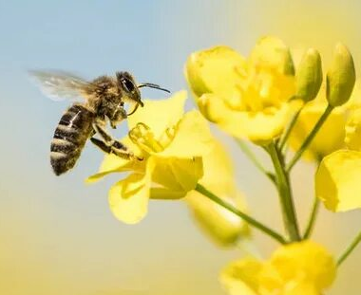
Пестициды, в частности инсектициды, могут приводить к отравлениям и гибели пчел. В последние десятилетия участились случаи о массовой гибели не только отдельных особей пчёл, но и целых пчелиных семей.
Для пчел пестициды делятся на 3 класса опасности:
•высокоопасные (1), при применении которых погранично-защитная зона для пчёл не менее 4-5 км, а ограничение лёта пчёл не менее 4-6 суток или удаление пчёл на срок более 6 суток;
•среднеопасные (2), при применении которых погранично-защитная зона для пчёл не менее 3-4 км, а ограничение лёта пчёл не менее 2-3 суток;
•малоопасные (3), при применении которых погранично-защитная зона для пчёл не менее 2-3 км, а ограничение лета пчёл не менее 20-24 часов.
По нормам законодательства оповещения от сельхозпроизводителей публикуются не позже, чем за 3 дня до начала работ, СанПиН 2.1.3684-21 – за 5 дней. Вторая временная граница не определена.
Согласно Федеральному закону №306-ФЗ от 10.07.2023 г. «О внесении изменений в статью 15.2 Федерального закона «О безопасном обращении с пестицидами и агрохимикатами» и статью 16 Федерального закона «О пчеловодстве в Российской Федерации»», вступившем в силу 1 сентября 2024 года, сельхозтоваропроизводители при обработке сельхозугодий пестицидами и агрохимикатами обязаны строго соблюдать требования, установленные статьей 16 Федерального закона от 30.12.2020 г. №490-ФЗ «О пчеловодстве». А именно:
- физические и юридические лица, осуществляющие пчеловодство, и население населенных пунктов, расположенных на расстоянии до 7 километров от границ земель и земельных участков, на которых запланировано применение пестицидов, заблаговременно информируются о применении пестицидов;
2) информация о применении пестицидов должна содержать следующие сведения: наименования запланированных к применению пестицидов; кадастровый номер, адрес либо местоположение земельного участка, где запланировано применение пестицидов; дата применения пестицидов; способ и дозировка применения пестицидов; рекомендуемые сроки изоляции пчёл в ульях;
3) доведение информации о применении пестицидов до лиц обеспечивается через средства массовой информации (радио, печатные органы, электронные и другие средства связи и коммуникации) лицами, запланировавшими применение пестицидов, не ранее чем за десять дней и не позднее чем за пять дней до их применения.



www.rsc23.ru

